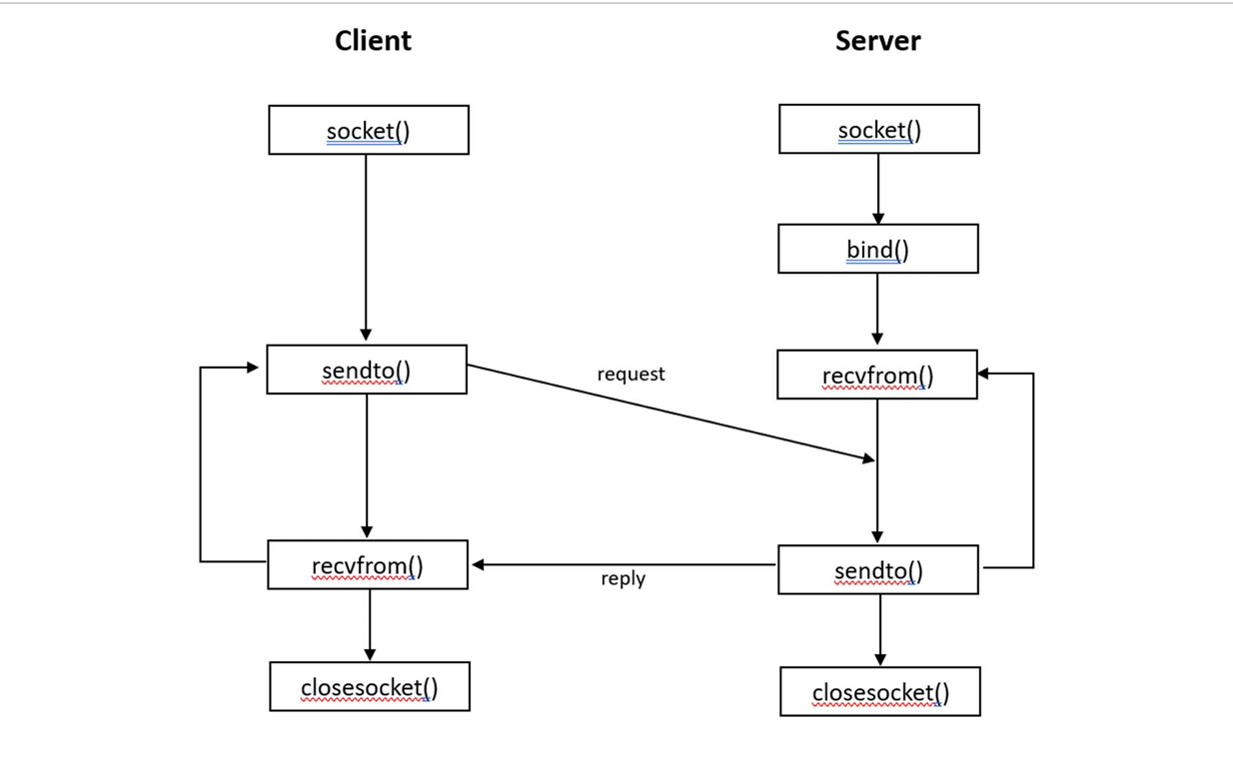1. Giai đoạn thiết lập điểm cuối (Khởi tạo Socket)
- Tạo Socket: Tương ứng với khối socket() ở cả hai nhánh Client và Server trên sơ đồ, mã nguồn sử dụng lệnh socket(AF_INET, SOCK_DGRAM, IPPROTO_UDP) tạo ra một điểm giao tiếp mạng sử dụng giao thức UDP không kết nối.
- Gắn địa chỉ (Bind): Trong đoạn code Server, hàm bind() được gọi để gắn socket vừa tạo với một cổng (port) cố định do người dùng truyền vào (cổng 8888). Việc này giúp Client biết nơi cần gửi dữ liệu đến. Client không cần gọi bind() do hệ điều hành sẽ tự động cấp phát một cổng ngẫu nhiên.
2. Giai đoạn truyền nhận dữ liệu (Yêu cầu và Phản hồi)
Vì UDP không yêu cầu thiết lập kết nối , tiến trình truyền nhận diễn ra ngay lập tức thông qua hai hàm chính là sendto() và recvfrom().
- Bắt đầu luồng Request: Nhìn vào mũi tên "request" trên sơ đồ, quá trình giao tiếp được bắt đầu từ phía Client. Ứng dụng Client dùng hàm sendto() để đóng gói chuỗi tên miền (: "google.com",facebook.com) và đẩy trực tiếp đến địa chỉ IP và Cổng của Server.
- Server chờ và nhận luồng Request: Cùng lúc đó, khối recvfrom() của Server đang ở trạng thái treo (block) để chờ dữ liệu. Ngay khi gói tin từ Client tới, hàm recvfrom() trong code Server tiếp nhận chuỗi tên miền và đồng thời lưu lại thông tin địa chỉ của người gửi (clientAddr). Sau đó, Server thực thi logic xử lý (gọi hàm getaddrinfo()) để chuyển tên miền thành địa chỉ IPv4.
- Server phản hồi : Theo chiều mũi tên "reply" trên sơ đồ, sau khi có kết quả phân giải IP, Server sử dụng hàm sendto() để gửi kết quả đó ngược trở lại cho Client. Địa chỉ đích lúc này chính là clientAddr đã được lưu lại ở bước trước.
- Client nhận phản hồi: Ở phía Client, sau khi gửi yêu cầu xong, tiến trình chuyển ngay sang khối recvfrom() và chờ kết quả. Khi nhận được phản hồi từ Server, Client sẽ in địa chỉ IPv4 ra màn hình.
3. Tính tuần hoàn và Đóng kết nối
- Vòng lặp phục vụ: Trên sơ đồ mô hình, nhánh Server có một mũi tên quay ngược từ khối sendto() lên khối recvfrom(). Để thể hiện chính xác đặc tính này, trong phần mã nguồn Server, cụm hàm nhận và gửi được đặt vào một vòng lặp vô hạn while (true). Thiết kế này để sau khi trả lời một Client, Server không bị tắt đi mà quay lại trạng thái lắng nghe để phục vụ liên tục các Client tiếp theo. Sơ đồ cũng thể hiện vòng lặp tương tự ở Client, tuy nhiên với yêu cầu bài toán này, Client chỉ gửi 1 lần rồi thoát nên phần vòng lặp bên Client được giản lược đi.
- Giải phóng tài nguyên: Ở cuối vòng đời tiến trình, ứng dụng thực hiện lời gọi hàm closesocket() ở cả hai phía Server và Client đúng như khối cuối cùng của sơ đồ. Thao tác này giúp đóng cổng mạng và trả lại tài nguyên bộ nhớ cho hệ điều hành.

